МИНИСТЕРСТВО ОБРАЗОВАНИЯ И НАУКИ
РОССИЙСКОЙ ФЕДЕРАЦИИ
Федеральное государственное автономное образовательное учреждение высшего образования
«Севастопольский государственный университет»

Институт информационных технологий и управления
в технических системах

«ИССЛЕДОВАНИЕ ОБЪЕКТНЫХ ТИПОВ ДАННЫХ В СИСТЕМЕ 1С:ПРЕДПРИЯТИЕ 8»

МЕТОДИЧЕСКИЕ УКАЗАНИЯ
к лабораторной работе №3
по дисциплине
«Платформа 1С»
для студентов дневной формы обучения специальности 09.03.02
«Информационные системы и технологии»

Севастополь
2016

УДК

Методические указания к лабораторной работе «Исследование объектных типов данных в системе 1С:Предприятие 8» по дисциплине «Платформа 1С» для студентов дневной формы обучения. Сост. С.П. Шишкевич В.Е. – Севастополь: Изд-во СГУ, 2016. – 55 с.

Целью настоящих указаний является оказание помощи студентам в изучении приемов описания объектов предметной области в конфигураторе программного комплекса 1С:Предприятие.

Методические указания рассмотрены и утверждены на заседании кафедры Информационных систем (протокол №__ от ______2015 года).

Допущено учебно-методическим центром СевГУ в качестве методических указаний.

Рецензент:

СОДЕРЖАНИЕ

1. ЦЕЛЬ РАБОТЫ 4
2. ОСНОВНЫЕ ПОЛОЖЕНИЯ 4
2.1. Основные объекты конфигурации в «1С:Предприятие» 4
2.2. Объектные и табличные данные. Общие сведенья 5
2.1.1. Подходы к манипулированию данными 6
2.3. Объектные типы данных 8
2.3.1. Справочники 9
2.3.2. Документы 26
3. ПРИМЕР ВЫПОЛНЕНИЯ 40
4. ПРОГРАММА ВЫПОЛНЕНИЯ РАБОТЫ 52
5. СОДЕРЖАНИЕ ОТЧЕТА 52
6. КОНТРОЛЬНЫЕ ВОПРОСЫ 53
БИБЛИОГРАФИЧЕСКИЙ СПИСОК 54
ПРИЛОЖЕНИЕ А 55

1. ЦЕЛЬ РАБОТЫ

Целью данной лабораторной работы является изучение объектных типов данных в системе 1С:Предприятие.

2. ОСНОВНЫЕ ПОЛОЖЕНИЯ

2.1. Основные объекты конфигурации в «1С:Предприятие»

Объекты конфигурации – это составные элементы, "детали", из которых складывается любое прикладное решение. Они представляют собой настраиваемые объекты (объекты с настраиваемыми свойствами), поддерживаемые на уровне технологической платформы. По большому счету задача разработчика заключается в том, чтобы собрать из этих объектов, как из конструктора, необходимую структуру прикладного решения и затем описать специфические алгоритмы функционирования и взаимодействия этих объектов, отличающиеся от их типового поведения.
Состав объектов, поддерживаемых технологической платформой, является результатом анализа предметных областей использования 1С:Предприятия, и выделения и классификации используемых в этих областях сущностей. В результате этого анализа разработчик может оперировать такими объектами как справочники, документы, регистры сведений, планы счетов и пр.
Для того чтобы стандартизировать и упростить процесс разработки и модификации прикладных решений, разработчику предоставляется графический интерфейс, с помощью которого он имеет возможность описать состав объектов, используемых в конкретном прикладном решении.
На основании этого описания технологическая платформа создаст в базе данных соответствующие информационные структуры, и определенным образом будет работать с данными, хранящимися в этих структурах. Разработчику нет необходимости заботиться о том, в каких таблицах, например, должны размещаться данные, каким образом они будут модифицироваться или представляться пользователю. Все эти действия платформа будет выполнять автоматически, исходя из типового поведения используемых объектов.
Таким образом, разработчик оперирует метаданными – "данными о данных", или объектами конфигурации. Добавляя в структуру прикладного решения очередной объект конфигурации, разработчик, по сути, добавляет описание того, как будут размещаться соответствующие данные, и как они будут взаимодействовать с другими данными, хранящимися в информационной базе.
Состав объектов, которые может использовать разработчик, фиксирован и определен на уровне платформы. Разработчик не может создавать собственные виды объектов, он может оперировать только тем набором объектов, который имеется. Подобный подход к разработке прикладных решений позволяет, во-первых, стандартизировать процесс разработки, а во-вторых – обеспечить простую и быструю модификацию прикладных решений другими разработчиками или пользователями. На рисунке 2.1. представлены различные группы объектов конфигурации.

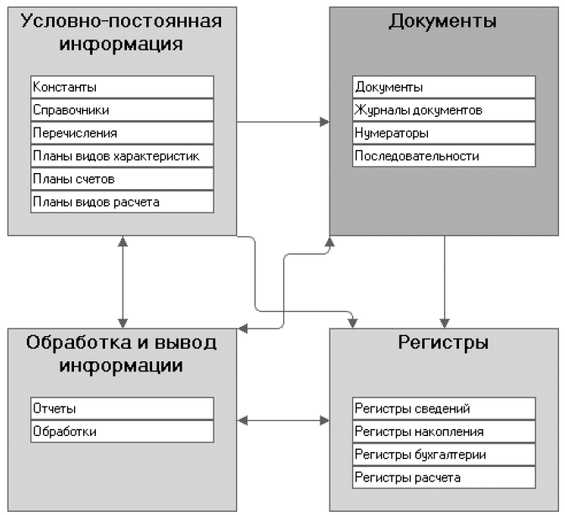
Рисунок 2.1 – Взаимосвязь различных групп объектов.

2.2. Объектные и табличные данные. Общие сведенья

В «1С:Предприятие» принято разделять все прикладные данные на те, которые имеют объектную природу (объектные данные) и не имеют объектной природы (необъектные или табличные данные).

С точки зрения системы объектные данные состоят из отдельных объектов. Каждый из этих объектов обладает внутренним уникальным идентификатором, благодаря наличию которого к некоторой совокупности значений, хранящихся в базе данных, можно обращаться как к единому целому – объекту. Например, объектом является элемент справочника или документ. Каждый объект, помимо того что он является совокупностью значений некоторых полей, имеет также определенную значимость сам по себе. Например, элемент справочника ФизическиеЛица – это некое физическое лицо, которое имеет набор характеризующих его значений:

- имя, фамилия,
- отчество,
- паспортные данные и т. д.

У него может поменяться, например, фамилия или паспортные данные, но при этом с точки зрения системы он останется тем же самым физическим лицом – объектом.
Удаление какого-либо объекта из системы приводит к тому, что состояние базы данных с точки зрения прикладного решения изменяется. Даже создав новый элемент справочника ФизическиеЛица с теми же самыми значениями реквизитов, получим уже другое состояние базы данных, поскольку это будет уже другой объект с другим уникальным идентификатором.

В отличие от объектных данных, необъектные (табличные) данные не имеют собственной ценности и полностью описываются значениями своих полей. Необъектные данные представляют собой записи, которые хранятся в базе данных. Для записей не поддерживаются внутренние уникальные идентификаторы. Удалив некоторую запись и создав новую с точно такими же значениями полей, получим то же самое состояние базы данных, которое было до удаления записи.

Могут измениться любые данные объекта, но это будет все тот же объект. Удалив объект, его нельзя создать заново. Даже если для нового объекта будут установлены те же данные, это будет уже другой объект с точки зрения «1С:Предприятия», обладающий другим уникальным идентификатором.

К объектным данным относятся данные справочников, документов, планов видов характеристик, планов счетов, планов видов расчета, бизнес-процессов, задач, планов обмена.

К необъектным данным относятся данные регистров сведений, регистров накопления, регистров расчета, перерасчетов, регистров бухгалтерии и последовательностей. Также к необъектным данным относятся константы.

Деление на объектные и необъектные определяют различные подхода к работе с данными.

2.1.1. Подходы к манипулированию данными. «1С:Предприятие» обеспечивает два способа доступа к данным:

Объектный
(для чтения и записи)
Табличный
(для чтения)

В объектной модели разработчик оперирует объектами встроенного языка. В этой модели обращения к объекту, например документу, происходят как к единому целому – он полностью загружается в память, вместе с вложенными таблицами, к которым можно обращаться средствами встроенного языка как к коллекциям записей и т.д. (рис.2.2.)

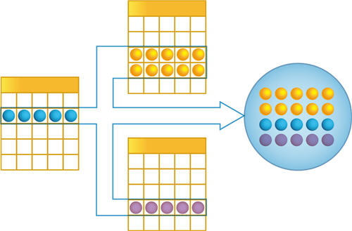
Рисунок 2.2 – Объектный доступ к данным.

При манипулировании данными в объектной модели обеспечивается сохранение целостности объектов, кэширование объектов, вызов соответствующих обработчиков событий и т.д.
В табличной модели все множество объектов того или иного класса представляется как совокупность связанных между собой таблиц, к которым можно обращаться при помощи запросов – как к отдельной таблице, так и к нескольким таблицам во взаимосвязи (рис.2.3):

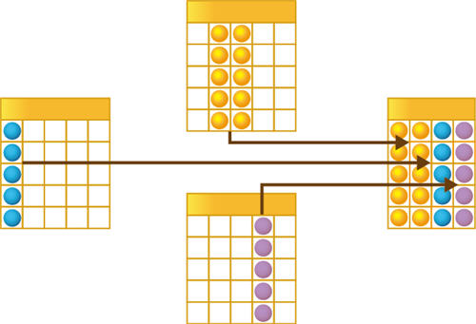
Рисунок 2.3 – Табличный доступ к данным.

В этом случае разработчик получает доступ к данным сразу нескольких объектов, что очень удобно для анализа больших объемов данных, например, при создании отчетов. Однако в силу того, что данные, выбираемые таким способом, содержат не все, а лишь некоторые реквизиты анализируемых объектов, табличный способ доступа не позволяет изменять эти данные.
Сочетание табличного и объектного доступа к данным позволяет, с одной стороны, сделать разработку прикладных решений простой и наглядной, а с другой стороны, получать сколь угодно сложные выборки данных и использовать возможности агрегирования полученных данных.

Рассмотрим работу с объектными данными более подробно.

2.3. Объектные типы данных

К объектным данным в «1С:Предприятие» относятся данные следующих объектов конфигурации:
- Справочник,
- Документ,
- План видов характеристик,
- План счетов,
- План видов расчета,
- План обмена,
- Бизнес-процесс,
- Задача.

Далее будет подробно рассмотрена работа с двумя объектами конфигурации: Справочник, Документ.
Это два основных объекта, которые лежат в основе реализации любой задачи на платформе 1С: Предприятие.
При проектировании прикладного решения формируется:
- конечный перечень объектов предметной области;
- перечень операций, которые совершают пользователи в процессе работы в рамках рассматриваемой предметной области.
Полученные объекты реализуются в виде Справочников в терминах платформы 1С, а операции в виде Документов.

2.3.1. Справочники

Справочники 1С – специализированный объект, который служит для хранения статичной (условно-постоянной) информации справочного характера. Например, в типовых конфигурациях можно увидеть следующие виды: Контрагенты, Номенклатура, Сотрудники, Основные средства и т.д.

Структура справочника

Справочник состоит из элементов. Например, для справочника Сотрудники элементом является сотрудник.
В базе данных каждый элемент справочника представляет собой отдельную запись в основной таблице, хранящей информацию из этого справочника. Каждая запись имеет уникальный идентификатор, который однозначно определяет конкретный элемент. В дальнейшем этот идентификатор мы будем называть Ссылкой на элемент справочника.
Каждый элемент справочника, как правило, содержит некоторую дополнительную информацию, которая подробнее описывает этот элемент. Набор такой информации является одинаковым для всех элементов справочника, и для описания такого набора используются реквизиты объекта конфигурации, которые также, в свою очередь, являются объектами конфигурации
Большинство реквизитов разработчик создает самостоятельно, однако у каждого объекта конфигурации Справочник по умолчанию существует набор стандартных реквизитов: Код и Наименование и пр. Код элемента справочника может быть как числовым, так и текстовым. Доступность стандартных реквизитов зависит от свойств справочника.

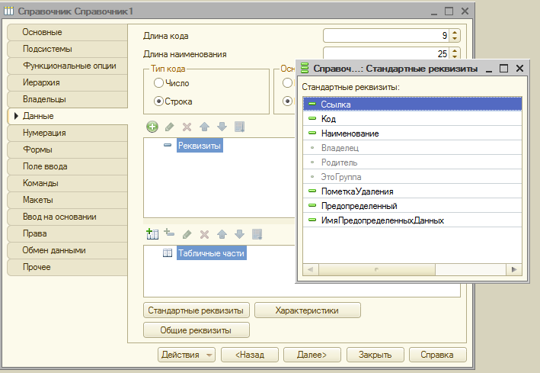

ЭтоГруппа – реквизит с типом булево, показывающий группа это или элемент. Доступен только в иерархическом справочнике.
Код – реквизит, тип число или строка (как правило, строка). Номер, присваиваемый системой автоматически. Как правило, рассчитывается как (предыдущий код + 1). Рекомендую использовать именно строковый тип, потому как сортировка числовых значений происходит не так, как нужно. Можно использовать как представление справочника в списке и в полях ввода. Как правило, используется для поиска элемента при вводе по строке. Если вам нужно убрать поле Код – укажите в длине строки ноль.
Наименование – реквизит, обязательный к заполнению, строкового типа. Максимальная длина строки – 150 символов. Можно использовать как представление справочника в списке и в полях ввода. Как правило, используется для поиска элемента при вводе по строке. Если вам нужно убрать поле Наименование – укажите в длине строки ноль.
Родитель – реквизит, имеющий тип СправочникСсылка.<ИмяТекущегоСправочника>. Доступен только в иерархическом справочнике. Указывает на вышестоящего родителя в иерархии. Если Элемент или Группа находятся в корне справочника – указывается значение Справочник.<ИмяТекущегоСправочника>.ПустаяСсылка.
Владелец – ссылка на элемент-владелец текущего элемента (группы) справочника. Доступен только в подчиненном справочнике.
ПометкаУдаления – реквизит с типом булево. Отвечает за отображение «пометки удаления» в системе. Помеченный на удаление элемент считается не пригодным к использованию, однако на нём могут оставаться старые движения в документах
Ссылка – поле, строкового типа. В этом реквизите хранится уникальный идентификатор объекта – GUID. То, что в системы видно в визуальном отображении под название «ссылка» – это всего лишь представление объекта. Невозможно изменить.
Предопределенный – тип булево, отображает, является ли элемент предопределенным. Невозможно изменить.

Можно изменить обозначение стандартного реквизита (например, Наименование на Ф.И.О) в интерфейсе приложения. Для этого необходимо в окне свойств реквизита изменить значение поля Синоним, т.к. в интерфейсе приложения отображаются синонимы объектов.

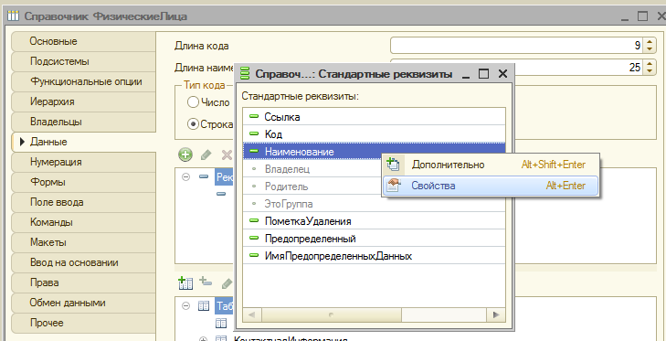

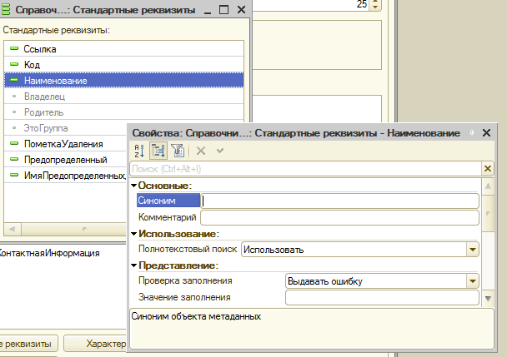

Система поддерживает режим автоматической нумерации элементов, при котором она самостоятельно может генерировать код для нового элемента справочника. Кроме этого система позволяет осуществлять контроль уникальности кодов справочника, не разрешая создавать элементы с одинаковыми кодами:

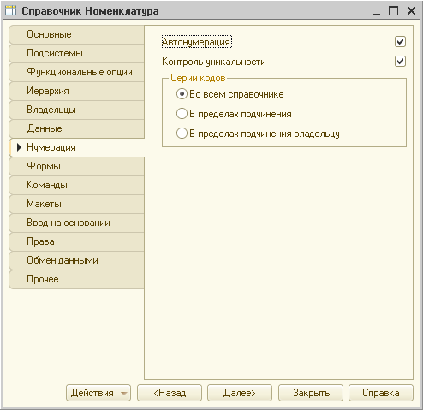

Как уже говорилось выше, ни Код, ни Наименование не являются первичным ключом элемента справочника.
Помимо кода и наименования, каждый элемент справочника, как правило, содержит некоторую дополнительную информацию, которая подробно описывает этот элемент. Например, для товара это может быть информация об артикуле, номере государственной таможенной декларации, стране происхождения и т.п. Набор такой информации является одинаковым для всех элементов конкретного справочника, и для ее хранения служат реквизиты справочника:

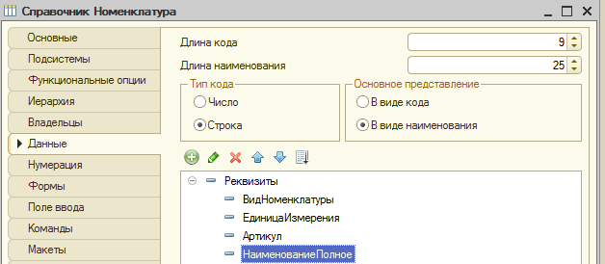

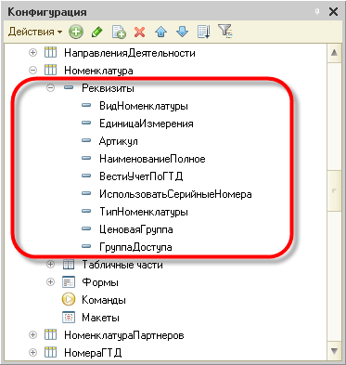

Кроме этого, каждый элемент справочника может содержать некоторый набор информации, которая одинакова по своей структуре, но различна по количеству, для разных элементов справочника. Например, для каждого сотрудника в справочнике Физические лица это может быть контактная информация или информация о составе семьи, образовании. Для описания подобной информации могут быть использованы табличные части объекта конфигурации Справочник, являющиеся подчиненными ему объектами конфигурации. В этом случае в базе данных будут созданы дополнительные таблицы для хранения табличных частей, связанных по внешнему ключу с основной таблицей справочника:

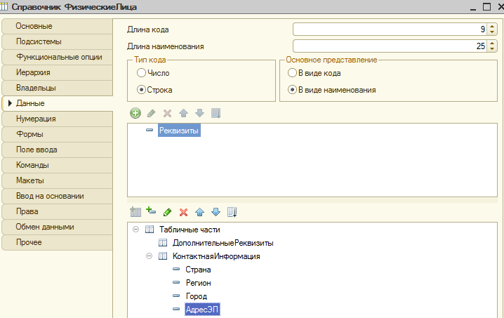

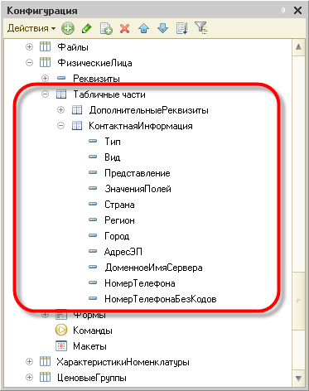

Для каждого реквизита справочника необходимо задать тип данных, например, "число", "строка", "дата", булево (Истина или Ложь).
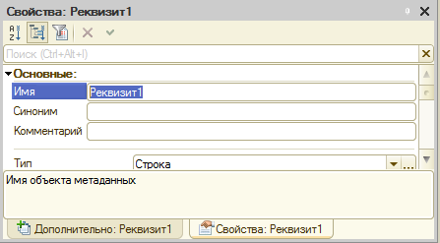

Это базовые типы, но можно указать и сложные типы данных (ссылочный тип данных). Например, реквизит Должность имеет тип данных Должности. В этом случае, значения этого реквизита будут выбираться из ранее созданного справочника Должности. Так реализуется простейшая связь между справочниками, когда значения реквизитов одного справочника выбираются из элементов другого справочника.

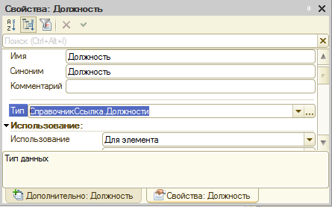

Справочники могут поддерживать иерархическое расположение элементов. Например, в справочнике Бытовая техника могут быть созданы следующие группы: Холодильники, Телевизоры, Стиральные машины и т. д. Возможность создания таких групп в справочнике задается свойством Иерархический объекта конфигурации Справочник. В этом случае элемент справочника, представляющий собой группу, будет являться родителем для всех элементов и групп, входящих в эту группу. Такой вид иерархии называется иерархией групп и элементов

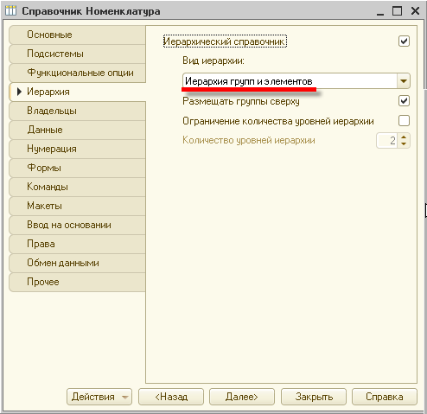

В справочниках возможен и другой вид иерархии – иерархия элементов, при котором, элементы справочника будут относиться не к группам, а к другим элементам этого же справочника. Такой вид иерархии может использоваться, например, при создании справочника Подразделения, где одно подразделение может включать в себя несколько других подразделений.

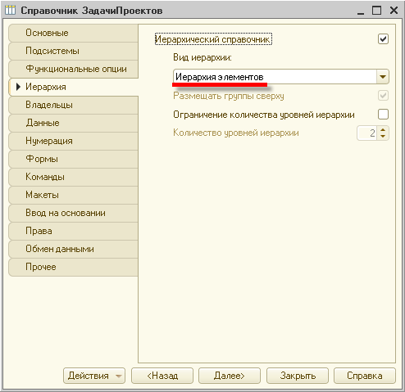

В первом случае родителем (папкой) может быть только папка (группа), а во втором случае родителем может быть и элемент.
Размещать группы сверху – флаг отвечает за отображение групп в форме списка.
Так же в настройках можно ограничить количество групп иерархии справочника, соответствующей настройкой.
Кроме того группы справочника могут включать в себя и другие группы, создавая тем самым многоуровневую иерархическую структуру.
Использование вида иерархии определяется текущей задачей. Если использование иерархии определено необходимостью визуально отделять и группировать данные в списке, то используется иерархия групп и элементов. Как правило, при такой иерархии группы не используются как значения в реквизитах других объектов. А если необходимо описать вложенную структуру, где узлы могут быть значениями в данных, то используется иерархия элементов.

Разные справочники могут находиться в состоянии подчинения, т.е. элементы одного справочника могут быть подчинены элементам или группам другого справочника. В терминах реляционных баз данных, между таблицами устанавливается связь "один-ко-многим". В этом случае каждый элемент подчиненного справочника будет связан с одним из элементов справочника-владельца. Иногда можно сказать, что элементы одного справочника принадлежат элементам другого. Например, справочник Кассы может быть подчинен справочнику Организации. Тогда при оформлении кассовых документов для некоторой организации можно будет выбрать кассу не среди всех имеющихся в программе касс, а среди касс, существующих только в этой организации:

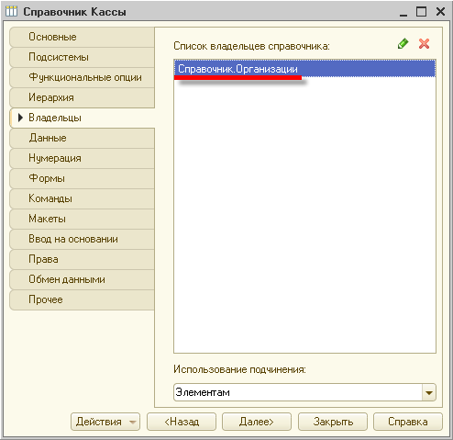

Справочники допускают также создание предопределенных элементов, которые существуют в справочнике всегда, вне зависимости от действий пользователя. Такие элементы справочника создаются разработчиком при разработке прикладного решения и не могут быть удалены или перемещены пользователем.
Например, если в основном прикладное решение будет внедряться на предприятиях одного государства, России, в справочник Страны мира сразу же можно добавить предопределенный элемент Россия, поскольку он понадобится подавляющему большинству пользователей.

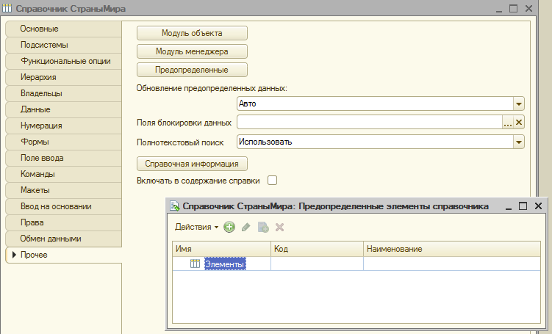

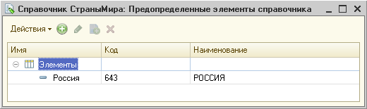

В интерфейсе предопределенные элементы справочника помечены специальной пиктограммой :

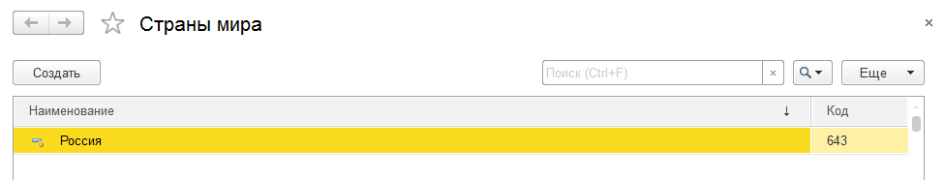

Формы справочника

Для того, чтобы пользователь мог просматривать и изменять данные, содержащиеся в справочнике, система поддерживает несколько форм представления справочника. Система может автоматически генерировать все нужные формы справочника. Наряду с этим разработчик имеет возможность создать собственные формы, которые система будет использовать вместо форм по умолчанию:

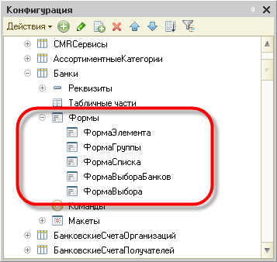

Форма списка
Для просмотра данных, содержащихся в справочнике, используется форма списка. Она позволяет выполнять навигацию по справочнику, добавлять, помечать на удаление и удалять элементы и группы справочника, перемещать элементы и группы. Форма списка может представлять данные в иерархическом и не иерархическом виде и позволяет выполнять сортировку и отбор отображаемой информации по нескольким критериям:

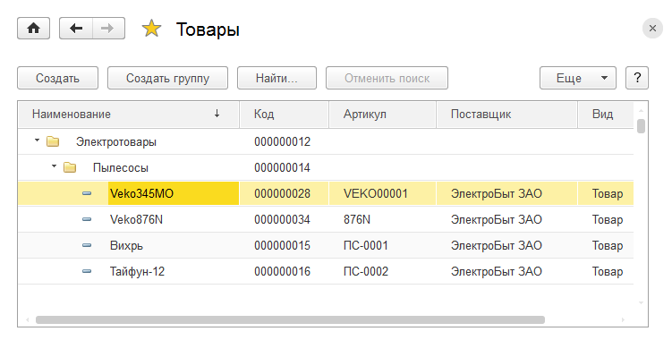

Форма элемента
Для просмотра и изменения данных отдельных элементов справочника используется форма элемента. Как правило, она представляет данные в удобном для восприятия и редактирования виде:

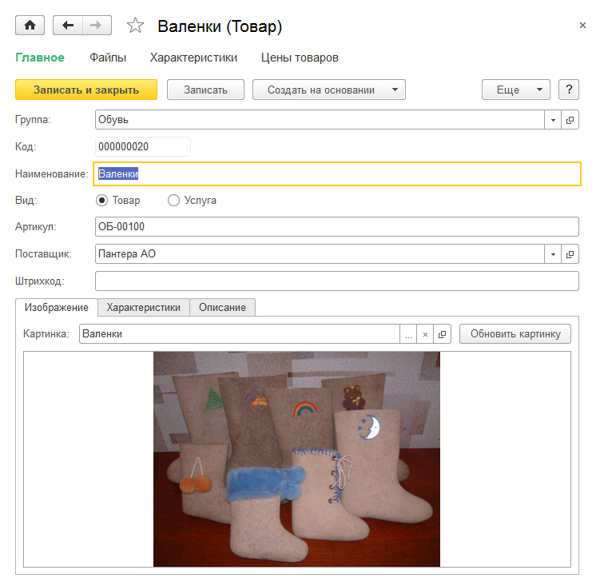

Форма группы
Система поддерживает отдельный вид формы для групп справочника. Это связано с тем, что, как правило, состав информации, относящейся к группе справочника, намного меньше, чем состав данных, имеющих отношение к отдельным элементам справочника:
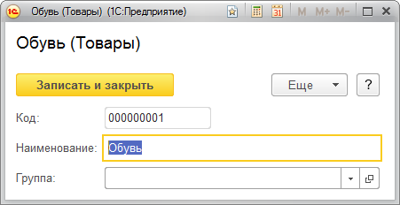

Форма выбора, форма выбора группы
При различных действиях пользователя в прикладном решении возникает необходимость выбора конкретных элементов справочников. Это может потребоваться, например, при создании приходной накладной, в которой должны быть перечислены определенные товары. В этом случае система использует форму выбора справочника, которая, обычно, содержит минимальный набор информации, необходимой для выбора того, или иного элемента:

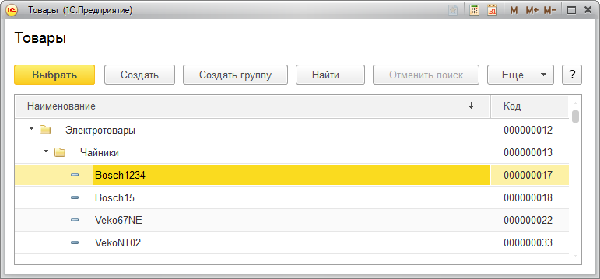

Программный код для работы со справочниками

На следующей схеме изображено взаимодействие объектов встроенного языка для работы со справочниками. Заливкой выделен объект манипулирования данными.
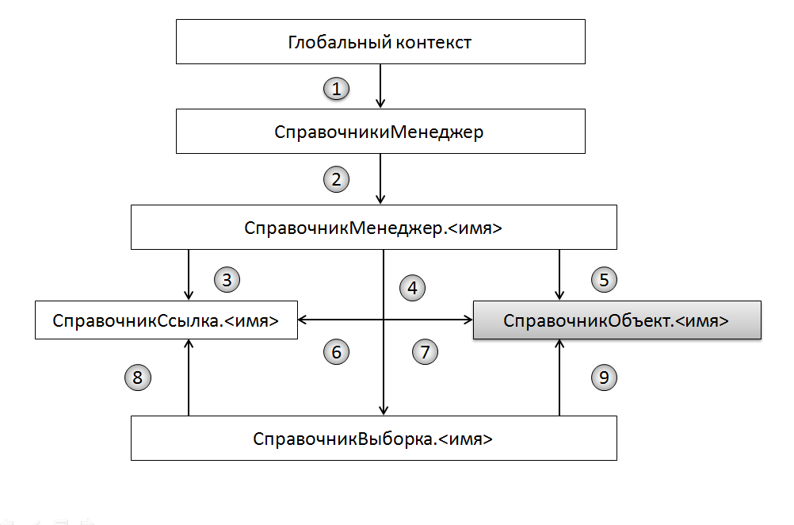
Ниже приведены примеры использования объектов встроенного языка для работы со справочниками.
Данные примеры программного кода должны размещаться в процедурах и функциях (или модулях),выполняемых на стороне сервера.

// 1. Глобальный контекст
// Справочники
// Пример: вывести все типы ссылок на элементы справочников, существующих в конфигурации.
Массив = Справочники.ТипВсеСсылки().Типы();
Для Каждого ОчереднойТип из Массив Цикл
Сообщить(ОчереднойТип);
КонецЦикла;
// 2. объект СправочникиМенеджер
// .<имя справочника>
// [<имя справочника>]
// Для Каждого ... Из ... Цикл ... КонецЦикла;
// Пример: создать новую группу справочника "Номенклатура".
НоваяГруппа = Справочники.Номенклатура.СоздатьГруппу();
НоваяГруппа.Наименование = "Моя новая группа";
НоваяГруппа.Записать();
// Пример: получить ссылку на справочник "Номенклатура".
Справочники["Номенклатура"].ПолучитьСсылку();
// 3. объект СправочникиМенеджер.<Имя справочника>
// НайтиПоКоду()
// НайтиПоНаименованию()
// НайтиПоРеквизиту()
// ПустаяСсылка()
// ПолучитьСсылку()
// .<имя предопределенного элемента справочника>
// Пример: проверить, помечен ли на удаление элемент справочника "Номенклатура" с кодом 13.
Если Справочники.Номенклатура.НайтиПоКоду(13).ПометкаУдаления Тогда
Сообщить("Элемент с кодом 13 помечен на удаление");
КонецЕсли;
// Пример: является ли элемент справочника "Номенклатура" с наименованием "Услуги" группой.
Если Справочники.Номенклатура.НайтиПоНаименованию("Услуги", Истина).ЭтоГруппа Тогда
Сообщить("Элемент Услуги является группой");
КонецЕсли;
// Пример: проверить, что для всех элементов задан вид номенклатуры.
ПустаяСсылкаПеречисления = Перечисления.ВидыНоменклатуры.ПустаяСсылка();
Если Не Справочники.Номенклатура.НайтиПоРеквизиту("ВидНоменклатуры", ПустаяСсылкаПеречисления).Пустая() Тогда
Сообщить("Есть элементы, для которых не задан вид номенклатуры");
КонецЕсли;
// Пример: передать пустую ссылку в параметр метода.
Выборка = Справочники.Номенклатура.Выбрать(Справочники.Номенклатура.ПустаяСсылка());
// 4. объект СправочникиМенедежер.<Имя справочника>
// Выбрать()
// ВыбратьИерархически()
// Пример: вывести список элементов, расположенных в корне справочника.
Выборка = Справочники.Номенклатура.Выбрать(Справочники.Номенклатура.ПустаяСсылка());
Пока Выборка.Следующий() Цикл
Если Не Выборка.ЭтоГруппа Тогда
Сообщить(Выборка);
КонецЕсли;
КонецЦикла;
// Пример: удалить все элементы иерархического справочника.
Выборка = Справочники.Номенклатура.ВыбратьИерархически();
Пока Выборка.Следующий() Цикл
Выборка.Удалить();
КонецЦикла;
// 5. объект СправочникМенеджер.<Имя справочника>
// СоздатьГруппу()
// СоздатьЭлемент()
// Пример: создать новый элемент справочника "Сотрудники".
НовыйЭлемент = Справочники.Сотрудники.СоздатьЭлемент();
НовыйЭлемент.Наименование = "Смирнов Андрей Анатольевич";
// Заполнить табличную часть "ТрудоваяДеятельность".
НоваяСтрокаТабличнойЧасти = НовыйЭлемент.ТрудоваяДеятельность.Добавить();
НоваяСтрокаТабличнойЧасти.Организация = "ООО НТЦ";
НоваяСтрокаТабличнойЧасти.НачалоРаботы = Дата(2013,02,01);
НоваяСтрокаТабличнойЧасти.ОкончаниеРаботы = Дата(2013,08,31);
НоваяСтрокаТабличнойЧасти.Должность = "Программист";
НовыйЭлемент.Записать();
// 6. объект СправочникОбъект.<Имя справочника>, СправочникСсылка.<Имя справочника>
// Владелец
// Родитель
// Ссылка
// Пример: запретить изменение подчиненных элементов, если у
// владельца установлено соответствующее свойство
// "ИзмененияЗапрещены" в модуле формы элемента справочника.
Процедура ПередЗаписью(Отказ)
Если Владелец.ИзмененияЗапрещены Тогда Отказ = Истина;
КонецЕсли;
КонецПроцедуры
// 7. объект СправочникСсылка.<Имя справочника>
// ПолучитьОбъект()
// СправочникиОбъект.<Имя справочника>
// Скопировать()
// Пример: изменить наименование элемента справочника.
Элемент = Справочники.Номенклатура.НайтиПоКоду(10).ПолучитьОбъект();
Элемент.Наименование = "Мое новое наименование";
Элемент.Записать();
// Пример: заполнить справочник тестовыми данными.
Элемент = Справочники.Номенклатура.СоздатьЭлемент();
Элемент.Наименование = "Тестовый элемент";
Элемент.Записать();
Для ш = 1 по 1000 Цикл
НовыйЭлемент = Элемент.Скопировать();
НовыйЭлемент.Записать();
КонецЦикла;
// 8. объект СправочникВыборка.<Имя справочника>
// Ссылка
// Пример: заполнить табличную часть документа
// "ПриходнаяНакладная" всеми элементами из указанной группы справочника "Номенклатура".
Выборка = Справочники.Номенклатура.ВыбратьИерархически(ПолеВвода1);
Пока Выборка.Следующий() Цикл
СсылкаНаНоменклатуру = Выборка.Ссылка;
Если СсылкаНаНоменклатуру.ЭтоГруппа Тогда Продолжить;
КонецЕсли;
НоваяСтрока = Материалы.Добавить();
НоваяСтрока.Материал = СсылкаНаНоменклатуру;
КонецЦикла;
// 9. объект СправочникВыборка.<Имя справочника>
// ПолучитьОбъект()
// Пример: пометить все элементы неиерархического справочника на удаление.
Выборка = Справочники.Клиенты.Выбрать();
Пока Выборка.Следующий() Цикл
Выборка.ПолучитьОбъект().УстановитьПометкуУдаления(Истина);
КонецЦикла;

Последовательность событий при записи элемента справочника из формы элемента (записать и закрыть). Заливкой выделены события, выполняющиеся в транзакции записи.

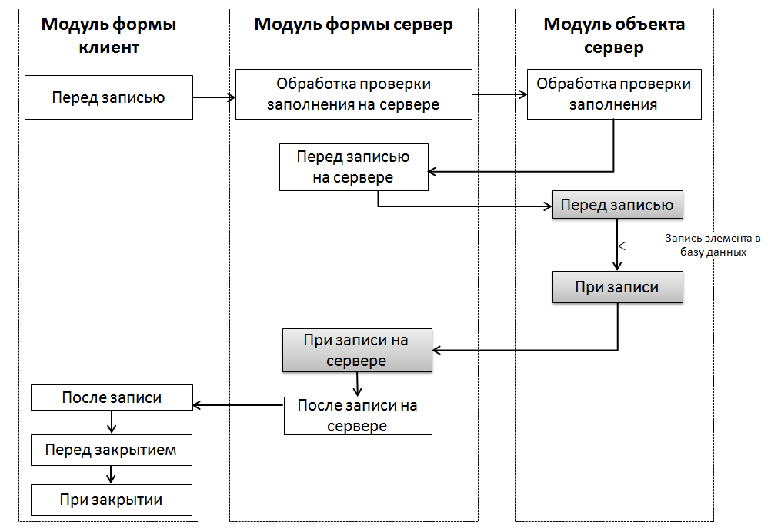

Информация в справочниках, как правило, часто не изменяется. Справочники в дальнейшем используются практически во всех объектах учета как разрез учета или справочная информация. Информация из справочника используется, например, в документах.

2.3.2. Документы

Объект конфигурации Документ предназначен для описания информации о совершенных хозяйственных операциях или о событиях, произошедших в жизни организации вообще. Свойства и структура этих документов описываются в объектах конфигурации Документ, на основе которых платформа создает в базе данных таблицы для хранения информации из этих документов. Например, документом является Экзаменационная ведомость, которая содержит информацию о дате проведения экзамена, наименовании предмета, экзаменаторе и об экзаменационной оценке конкретного студента.

В большинстве своем документы, которые создаются в процессе настройки конфигурации задачи, являются электронными аналогами стандартных бумажных документов, являющихся основаниями для тех или иных учетных действий или расчетов. Тем не менее, использование этого типа данных может выходить далеко за рамки простой фиксации изменений, внесенных в учетные регистры.
Логика работы документов отличается от логики работы других объектов конфигурации. Документ обладает способностью проведения. Факт проведения документа означает, что событие, которое он отражает, повлияло на состояние учета.
Документ может иметь три состояния:

- создан;
- помечен на удаление;
- проведен.

До тех пор, пока документ не проведен, состояние учета неизменно, и документ не более чем черновик, заготовка. Как только документ будет проведен, изменения, вносимые документом в учет, вступят в силу и состояние учета будет изменено.
Система 1С дает возможность изменять проведенный документ, отменять его проведение.

Структура документа

Структура каждого конкретного вида документа определяется при его создании в конфигураторе. У любого вида документа существуют реквизиты, которые создаются автоматически – это "Дата" и "Номер". Номер создается, если при конфигурировании длина номера указана больше 0. Другие реквизиты документа определяются в конфигураторе отдельно для каждого создаваемого вида документа.

Также как и элемент справочника каждый документ определяется уникальным идентификатором в базе данных – Ссылкой. Номер идентификатором документа не является и может быть измен для конкретного объекта.
Проведен – булевское свойство, содержащее информацию о том, проведен документ или нет.
Пометка удаления это булевский признак, содержащий информацию о том, помечен документ на удаление или нет.

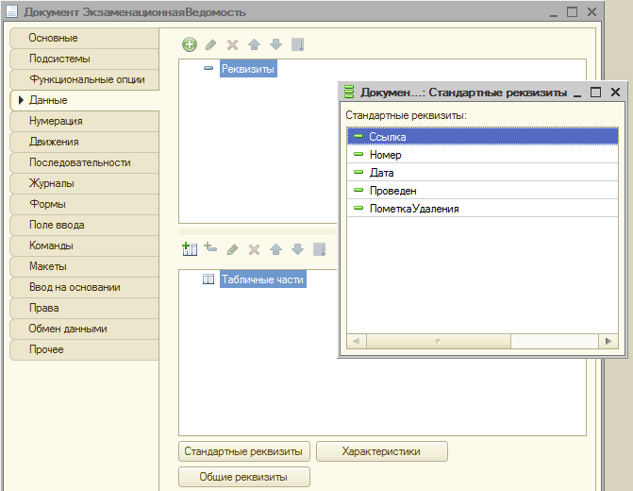

Система поддерживает режим автоматической нумерации документов, при котором она самостоятельно может генерировать номер для нового документа. Кроме этого система позволяет осуществлять контроль уникальности номеров документов, не разрешая создавать документы с одинаковыми номерами:

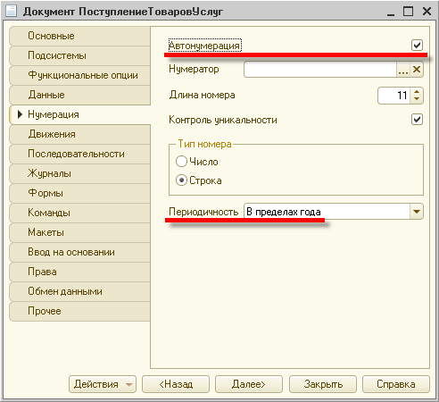

Система автоматически поддерживает режим, при котором уникальность номеров и автоматическая нумерация могут выполняться в пределах определенного периода (день, месяц, квартал, год). Например, если периодичность установлена год, то с нового года система опять начнет нумерацию указанных документов с 1.
Важными характеристиками документа являются дата и время. Они позволяют установить строгую временную последовательность совершения операций. Таким образом, документы могут отличаться друг от друга не только номером, но и своим положением на временной оси. В результате всегда можно сказать, какая из двух операций была совершена раньше.
Помимо номера, даты и времени, каждый документ, как правило, содержит некоторую дополнительную информацию, которая подробно описывает этот документ. Например, для документа Поступление товаров и услуг это может быть информация о поставщике товаров (контрагенте), складе, на который приходуются товары и т.п. Набор такой информации является одинаковым для всех документов конкретного вида, и для ее хранения служат реквизиты документа:

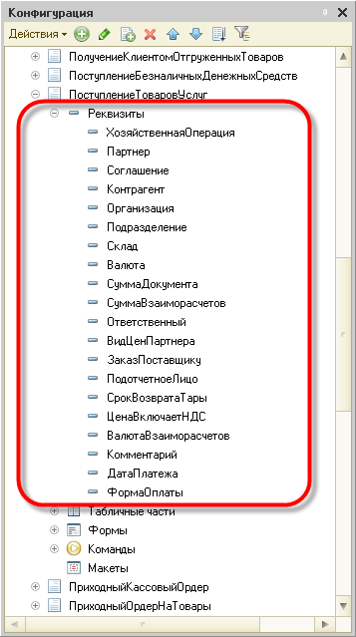

Кроме этого, каждый документ может содержать некоторый набор информации, которая одинакова по своей структуре, но различна по количеству, для разных документов. Например, для документа Поступление товаров и услуг это может быть информация о товарах, поступивших на предприятие (наименование, количество, и т.д.), серийных номерах и возвратной таре. Для хранения подобных данных служат табличные части документа:

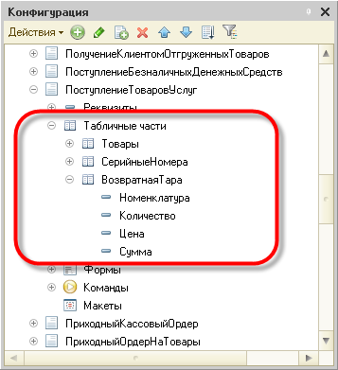

Для рассматриваемого выше документа Экзаменационная ведомость реквизитами документа, помимо стандартных, будут являться:

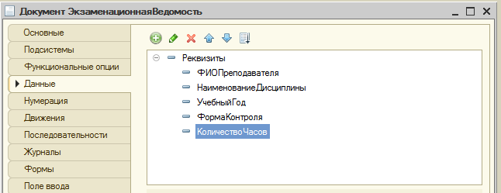

Кроме этого, документ будет содержать некоторый набор информации, которая одинакова по своей структуре, но различна по количеству (табличная часть):

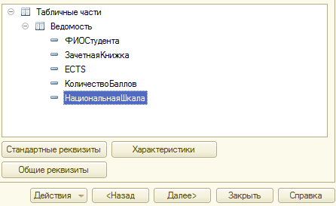

Для некоторых реквизитов указан ссылочный тип данных. Этот тип стал доступен в конфигурации после создания объекта конфигурации Справочник.

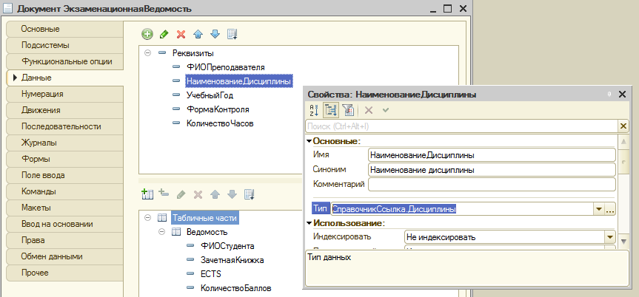

Результат:

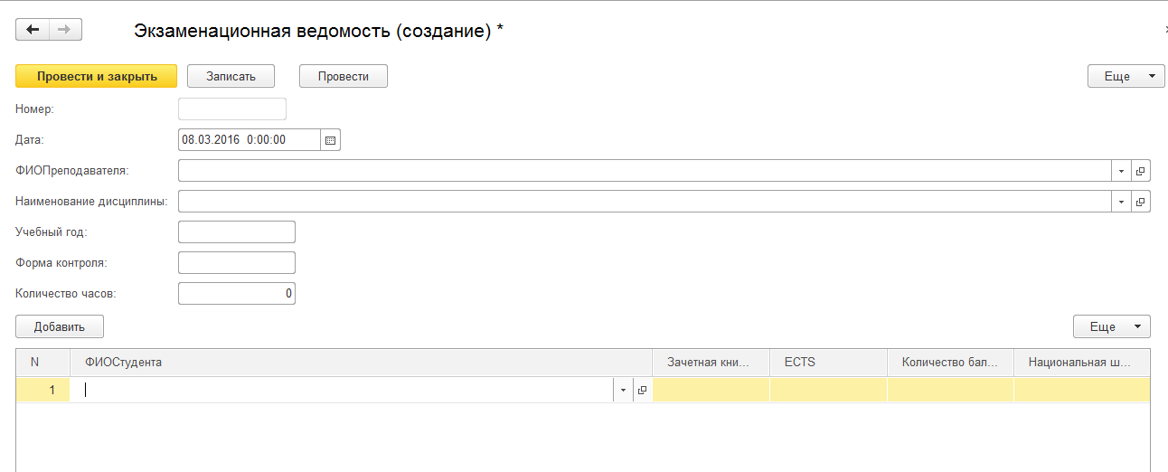

Проведение документа
Как уже отмечалось ранее, важным свойством документа является возможность его проведения. Если документ проводится, то он может изменить состояние тех или иных учитываемых данных. Если же документ не является "проводимым" это значит, что событие, которое он отражает, не влияет на состояние учета, который ведется в данном прикладном решении.
Например, документ Поступление товаров и услуг при своем проведении может вносить изменения в состояние расчетов с поставщиками, в учет остатков товаров, в состояние заказов покупателей и другие учетные данные:

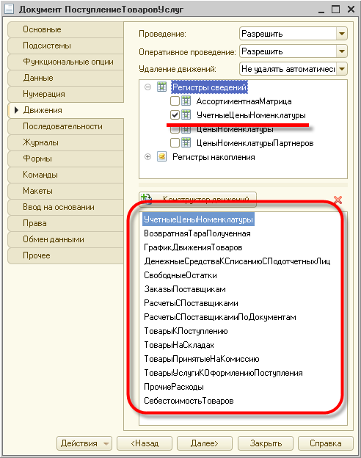

Для документа Коммерческое предложение контрагенту напротив, проведение может быть запрещено, потому что этот документ никак не влияет на состояние учета:
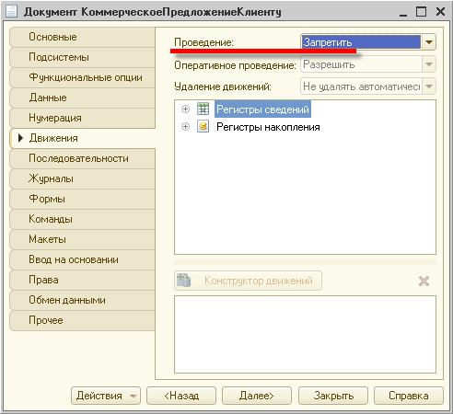

Конструктор движений

Алгоритм, на основании которого документ вносит те или иные изменения в состояние учетных данных при своем проведении, описывается средствами встроенного языка на этапе разработки прикладного решения. Система содержит конструктор движений, который помогает разработчику создавать алгоритмы проведения документа.

Формы документа

Для того, чтобы пользователь мог просматривать и изменять данные, содержащиеся в документах, система поддерживает несколько форм представления документа. Система может автоматически генерировать все нужные формы документа. Наряду с этим разработчик имеет возможность создать собственные формы, которые система будет использовать вместо форм по умолчанию:
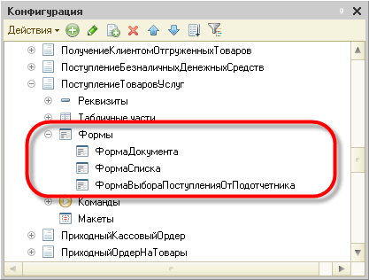

Форма списка
Для просмотра документов одного вида используется форма списка. Она позволяет выполнять навигацию по списку документов, задавать временной интервал отображаемых документов, добавлять, помечать на удаление и удалять документы. Форма списка позволяет выполнять сортировку и отбор отображаемой информации по нескольким критериям:

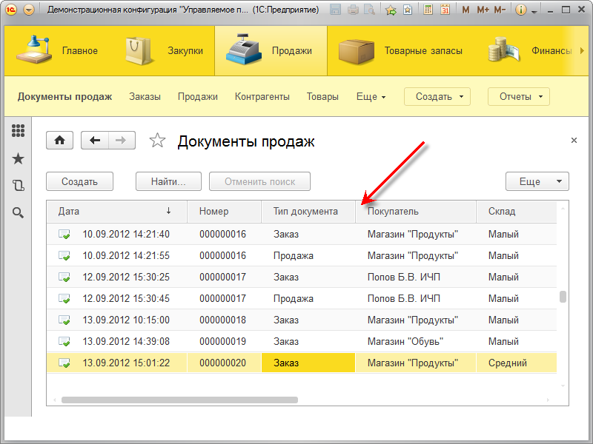

Форма документа
Для просмотра и изменения данных отдельных документов используется форма документа. Как правило, она представляет данные в удобном для восприятия и редактирования виде:

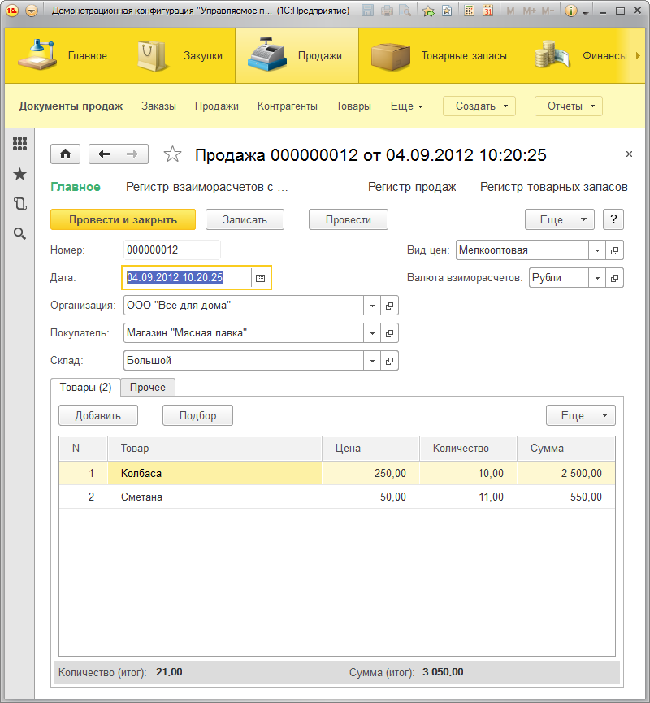

Форма выбора
Кроме этих двух форм для документа поддерживается форма выбора конкретных документов из списка. Она, обычно, содержит минимальный набор информации, необходимой для выбора того или иного документа и может использоваться, например, при создании документа Поступление товаров и услуг, в котором должен быть указан заказ поставщику, на основании которого формируется поступление товаров.

Программный код для работы с документами

На следующей схеме изображено взаимодействие объектов встроенного языка для работы с документами. Заливкой выделен объект манипулирования данными. Метод объекта, от которого идет стрелка, приводится в далее листинге под соответствующей цифрой, а объект, к которому идет стрелка, – это тип объекта, возвращаемого методом.
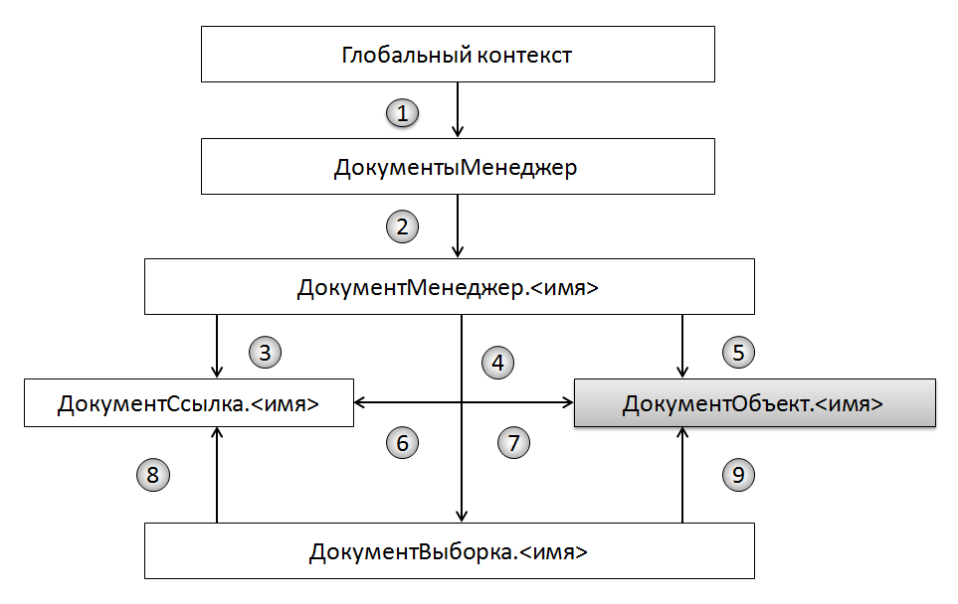

Ниже приведены примеры использования объектов встроенного языка для работы с документами.

// 1. Глобальный контекст
// Документы
// Пример: вывести все типы ссылок на элементы документов, существующие в конфигурации.
Массив = Документы.ТипВсеСсылки().Типы();
Для Каждого ОчереднойТип из Массив Цикл
Сообщить(ОчереднойТип);
КонецЦикла;
// 2. объект ДокументМенедежер
// .<имя документа>
// [<имя документа>]
// Для Каждого ... Из ... Цикл ... КонецЦикла;
// Пример: получить макет для печати документа "Оказание услуги".
Макет = Документы["ОказаниеУслуги"].ПолучитьМакет("Печать");
// Пример: получить ссылку на каждый из документов, существующих в конфигурации.
Для Каждого ОчереднойДокумент Из Документы Цикл
Ссылка = ОчереднойДокумент.ПолучитьСсылку();
...
КонецЦикла;
// 3. объект ДокументМенеджер.<Имя документа>
// НайтиПоНомеру()
// НайтиПоРеквизиту()
// ПустаяСсылка()
// Пример: проверить, проведен ли документ ПриходнаяНакладная с номером 3.
Если Документы.ПриходнаяНакладная.НайтиПоНомеру(3).Проведен Тогда
Сообщить("Документ с номером 3 проведен");
КонецЕсли;
// Пример: проверить, что во всех документах ПриходнаяНакладная заполнен реквизит Склад.
ПустаяСсылкаСклада = Справочники.Склады.ПустаяСсылка();
Если Не Документы.ПриходнаяНакладная.НайтиПоРеквизиту("Склад", ПустаяСсылкаСклада).Пустая() Тогда
Сообщить("Есть документы, у которых не заполнен реквизит Склад");
КонецЕсли;
// 4. объект ДокументыМенедежер.<Имя документа>
// Выбрать()
// Пример: выбрать все документы ПриходнаяНакладная за текущий месяц.
Выборка = Документы.ПриходнаяНакладная.Выбрать(НачалоМесяца(ТекущаяДата()), КонецМесяца(ТекущаяДата()));
Пока Выборка.Следующий() Цикл
Сообщить(Выборка);
КонецЦикла;
// 5. объект ДокументМенеджер.<Имя документа>
// СоздатьДокумент()
// Пример: создать новый документ ПриходнаяНакладная.
НовыйДокумент = Документы.ПриходнаяНакладная.СоздатьДокумент();
НовыйДокумент.Дата = ТекущаяДата();
НовыйДокумент.Склад = Справочники.Склады.Основной;
// заполнить табличную часть Материалы
НоваяСтрокаТабличнойЧасти = НовыйДокумент.Материалы.Добавить();
НоваяСтрокаТабличнойЧасти.Материал = Справочники.Номенклатура.НайтиПоКоду(6);
НоваяСтрокаТабличнойЧасти.Количество = 10;
НоваяСтрокаТабличнойЧасти.Цена = 22.5;
НоваяСтрокаТабличнойЧасти.Сумма = 225;
НовыйДокумент.Записать();
// 6. объект ДокументОбъект.<Имя документа>, объект ДокументСсылка.<Имя документа>
// Ссылка
// Пример: в модуле объекта вызвать процедуру проверки заполнения реквизитов документа.
Если Не ПроверитьЗаполнениеРеквизитов(ЭтотОбъект.Ссылка) Тогда
Сообщить("Реквизиты документа не заполнены!");
КонецЕсли;
// 7. объект ДокументСсылка.<Имя документа>, объект ДокументОбъект.<Имя документа>
// ПолучитьОбъект()
// Скопировать()
// Пример: пометить документ на удаление.
НенужныйДокумент = Документы.ОказаниеУслуги.НайтиПоНомеру(13).ПолучитьОбъект();
НенужныйДокумент.УстановитьПометкуУдаления(Истина);
// 8. объект ДокументВыборка.<Имя документа>
// Ссылка
// Пример: сформировать список документов ПриходнаяНакладная за текущий месяц.
СписокНакладных = Новый СписокЗначений;
Выборка = Документы.ПриходнаяНакладная.Выбрать(НачалоМесяца(ТекущаяДата()), КонецМесяца(ТекущаяДата()));
Пока Выборка.Следующий() Цикл
СписокНакладных.Добавить(Выборка.Ссылка);
КонецЦикла;
// 9. объект ДокументВыборка.<Имя документа>
// ПолучитьОбъект()
// Пример: удалить все документы ПриходнаяНакладная.
Выборка = Документы.ПриходнаяНакладная.Выбрать();
Пока Выборка.Следующий() Цикл
Выборка.ПолучитьОбъект().Удалить();
КонецЦикла;

Последовательность событий при записи документа из формы документа. Заливкой выделены события, выполняющиеся в транзакции записи.

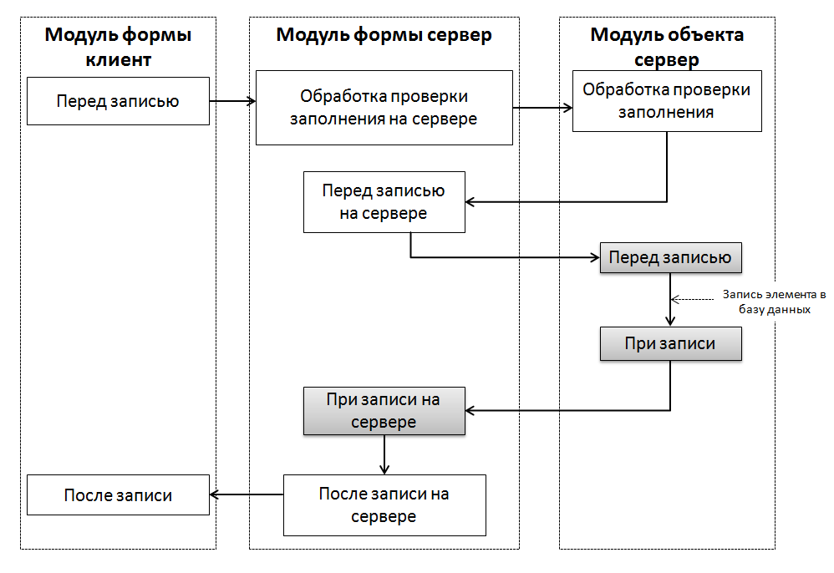

Последовательность событий при проведении документа из формы документа (провести и закрыть). Заливкой выделены события, выполняющиеся в транзакции записи.
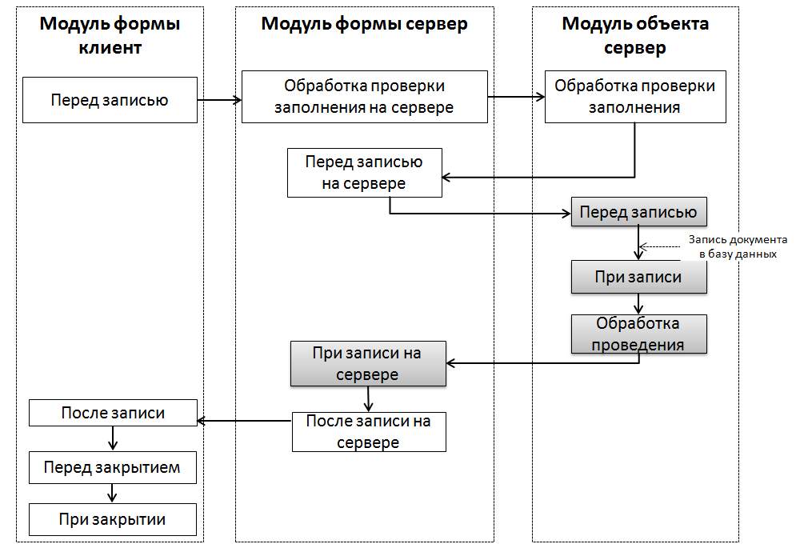

Последовательность событий при отмене проведения документа из формы документа. Заливкой выделены события, выполняющиеся в транзакции записи.

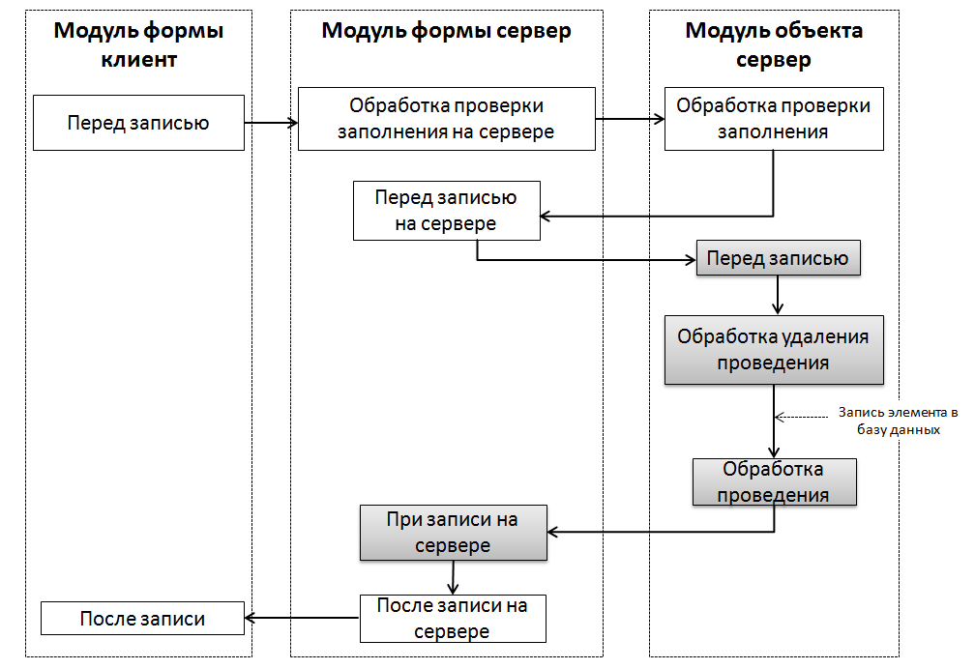

3. ПРИМЕР ВЫПОЛНЕНИЯ

Система кадрового учета

Постановка задачи. Необходимо создать систему кадрового учета сотрудников на предприятии, которая позволит принимать и увольнять сотрудников, а также работать с кадровыми документами.

Ход работы:

- Откройте дерево конфигурации.
- Установите курсор на строку «Справочники» и нажмите кнопку . При этом откроется Окно редактирования объекта конфигурации.
- На первом шаге (вкладке) задайте «Имя» справочника (идентификатор) – «Должности».

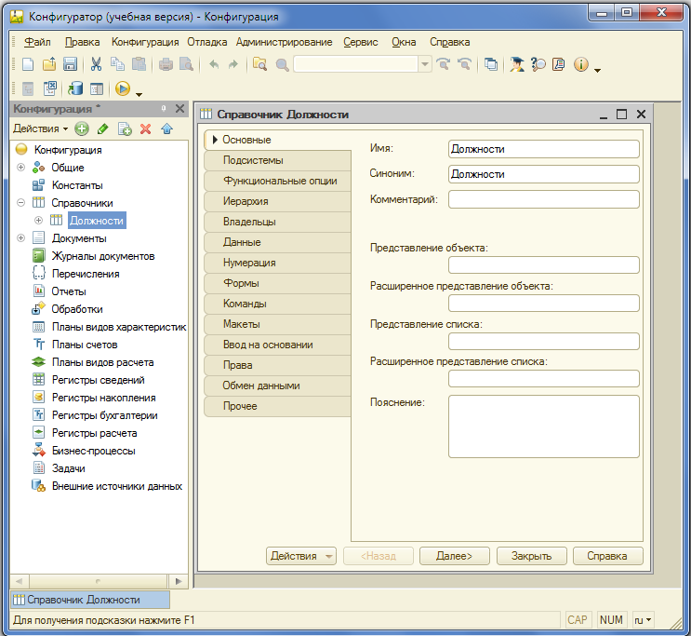

- Перейдите на вкладку «Данные». Задайте длину наименования – 30 символов.

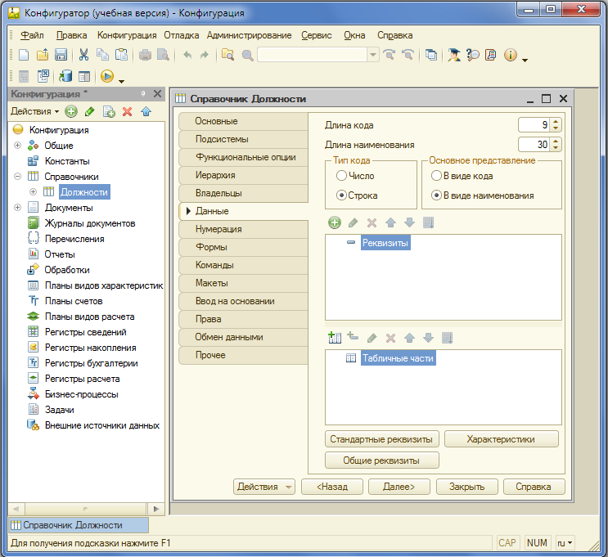

5. Закройте Окно редактирования справочника «Должности».
6. Создайте новый справочник «Сотрудники».
7. Задайте длину наименования 100 символов. В наименовании будет храниться ФИО сотрудника.
В этом справочнике кроме стандартных реквизитов (Код и Наименование) будут заданы еще несколько.
9. Задайте в палитре свойств имя реквизита – «Должность». Укажите тип реквизита – «СправочникСсылка.Должности», который был создан ранее. Это говорит о том, что значения данного реквизита будут выбираться из справочника «Должности».

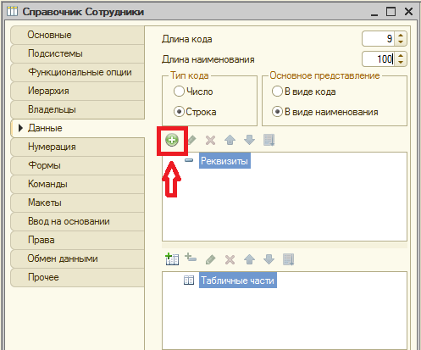

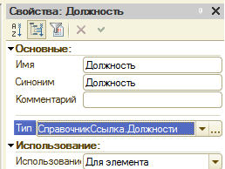

11. Создайте реквизит «Оклад» (тип Число, Длина 10, Точность 2). У значения типа «Число» точность указывает на количество знаков после запятой.
12. Создайте реквизиты «ДатаПриема» и «ДатаУвольнения» (тип Дата).

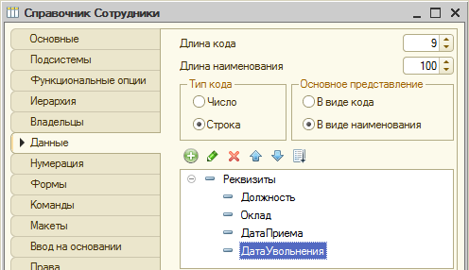

13. Обновите конфигурацию базы данных.
14. Запустите систему в режиме 1С:Предприятие.

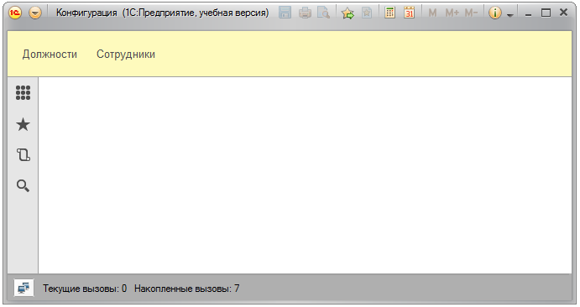

15. Откройте справочник «Должности».
16. Введите несколько должностей, используя кнопку или клавишу INS. Например, директор, бухгалтер, программист.

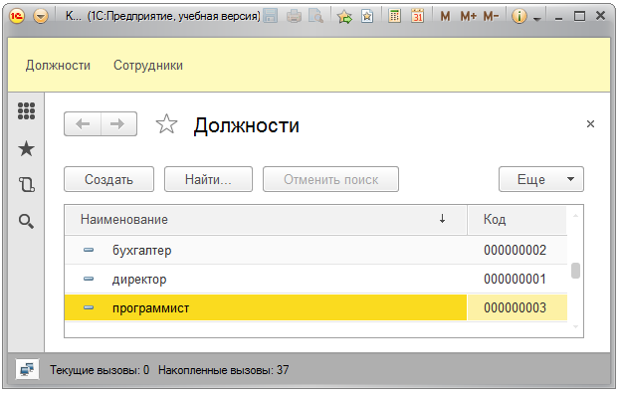

Заметьте, что коды присваиваются автоматически, хотя их можно редактировать.
По умолчанию установлена сортировка по Наименованию. Это позволяет набрать первые буквы названия должности, и курсор автоматически перейдет на нужную должность. Можно установить и другой тип сортировки: по коду или по реквизиту. Для этого достаточно щелкнуть левой кнопкой мышки по названию (заголовку) реквизита.
17. Откройте справочник «Сотрудники».
18. Введите нескольких сотрудников. Например, Иванов Иван Иванович – директор, Петров Петр Петрович – бухгалтер, Сидоров Сергей Сергеевич – программист. Заполните только реквизиты Наименование (ФИО) и Должность. Заметьте, что при указании должности открывается справочник Должности.
19. Для сохранения нового элемента справочника (новой записи) нажмите «Записать и закрыть».
20. Вернитесь в режим Конфигуратора.
21. Создайте новый документ «ПриемНаРаботу».
22. Перейдите на закладку документа Данные.
23. Добавьте реквизит «ФИО», укажите ему тип значения – Строка, длина – 100 символов.
Далее нужно создать реквизиты:
- реквизит «Должность» – тип «СправочникСсылка.Должности»;
- реквизит «Оклад» – тип Число, длина 10, точность 2;
- реквизит «ДатаПриема» – тип Дата.

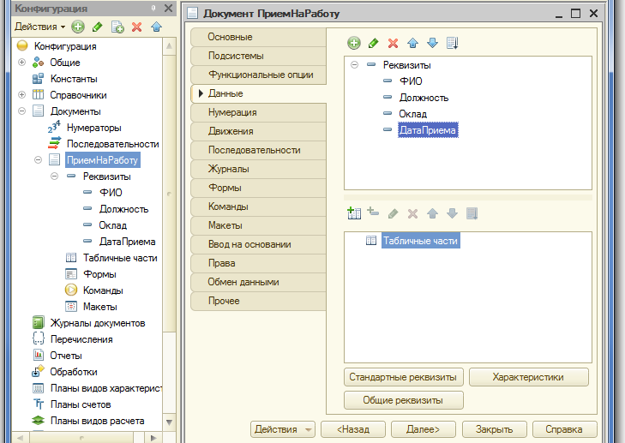

Теперь в этот документ можно будет вводить данные о новом сотруднике (в режиме 1С:Предприятие).
При нажатии кнопки «Провести и закрыть» документ сначала будет записан, потом проведен, а потом закрыта его форма.
При проведении выполнится предопределенная процедура ОбработкаПроведения(). Именно в этой процедуре записывается программный код на языке 1С, который и совершает все изменения в системе. Данная процедура хранится в «Модуле объекта».
25. Для открытия модуля объекта перейдите на закладку «Прочее» и нажмите кнопку «Модуль объекта». Другой способ перейти в модуль объекта – выбрать в дереве конфигурации документ «ПриемНаРаботу» и кликнув правой кнопкой мышки выбрать «Открыть модуль объекта».

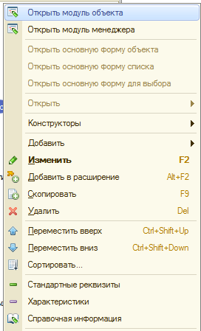

В результате откроется окно для редактирования текста программы.

26. На панели инструментов найдите пиктограмму «Процедуры и функции» и выберете «ОбработкаПроведения».
В результате в модуле объекта появилась процедура ОбработкаПроведения.
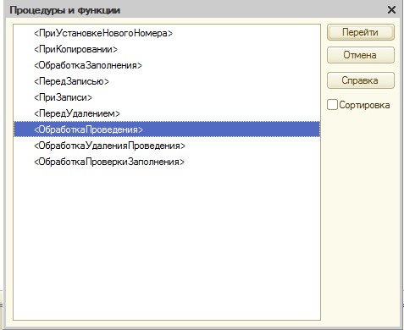

27. Напишите там следующий текст:

СпрСотр = Справочники.Сотрудники.СоздатьЭлемент();
СпрСотр.Наименование = ФИО;
СпрСотр.Должность = Должность;
СпрСотр.Оклад = Оклад;
СпрСотр.ДатаПриема = ДатаПриема;
СпрСотр.Записать();

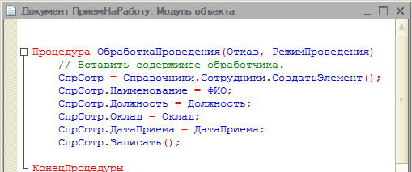

Если не вызвать метод Записать(), то изменения не сохранятся в базе.
Обратите внимание, что каждый оператор заканчивается символом «;». После слова КонецПроцедуры точки с запятой нет, т.к. это не оператор, а операторная скобка. Точки с запятой нет также после слов Цикл и Тогда, но после слов КонецЦикла и КонецЕсли обязательно ставится точка с запятой.
28. Закройте окно модуля и сохраните конфигурацию.
29. Запустите 1С в режиме «1С:Предприятие».
30. Создайте документ «Прием на работу». Номер документа присвоится автоматически после его записи, дата документа – сегодняшнее число.
Введите все данные: ФИО сотрудника, укажите ему должность, оклад и дату приема на работу.
31. Нажмите кнопку «Провести и закрыть». Сначала документ будет записан, потом проведен, а затем его форма будет закрыта. При проведении сработает процедура ОбработкаПроведения и в справочник Сотрудники добавится новая строка.
32. Вернитесь в режим Конфигуратора.
33. Создайте в Конфигураторе новый документ «Увольнение». Укажите реквизиты «Сотрудник» тип «СправочникСсылка.Сотрудники» и «ДатаУвольнения» тип Дата.

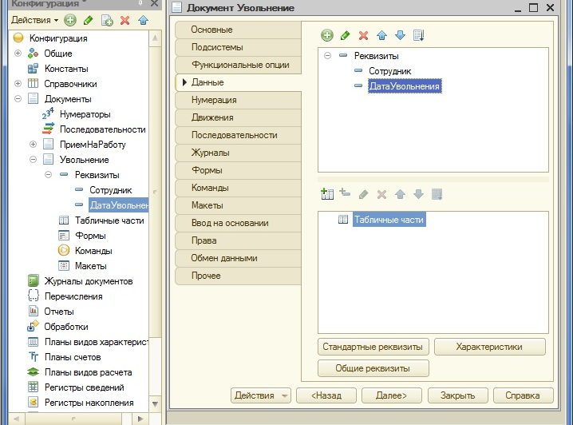

34. Напишите следующий текст в модуле документа в процедуре ОбработкаПроведения():

СпрСотр=Сотрудник.ПолучитьОбъект();
СпрСотр.ДатаУвольнения=ДатаУвольнения;
СпрСотр.Записать();

В первой строке кода из базы данных будет получена запись с сотрудником, который будет уволен. МетодПолучитьОбъект() позволяет не только прочить значения реквизитов данного объекта, но и изменять их. Следующая строка устанавливает ему дату увольнения. И последняя строка записывает сделанные изменения в справочник «Сотрудники».
35. Создайте журнал «КадровыеДокументы». Для этого установите курсор на ветку «Журналы документов» в дереве конфигурации и щелкните «Добавить». Задайте имя журнала.
На закладке «Данные» укажите регистрируемые документы: «ПриемНаРаботу» и «Увольнение».
Создайте новые графы:
- Сотрудник – для документа «ПриемНаРаботу» это реквизит «ФИО», а для документа «Увольнение» – это реквизит «Сотрудник»;
- ДатаПриемаУвольнения – для документа «ПриемНаРаботу» это реквизит «ДатаПриема», а для документа «Увольнение» – это реквизит «ДатаУвольнения».

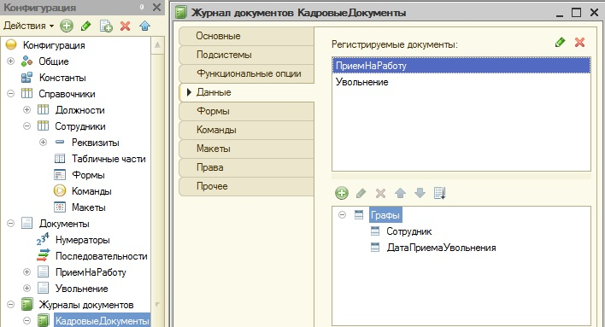

36. Сохраните конфигурацию и запустите ее в режиме «1С:Предприятие».
37. Проверьте работу документа "Увольнение", а затем откройте журнал "Кадровые документы".
38. Вернитесь в режим Конфигуратора.

Далее необходимо сделать так, чтобы данные о работающих и уволенных сотрудниках хранились в разных группах.
39. В дереве конфигурации выделите справочник «Сотрудники, откройте Окно редактирования справочника.
40. Перейдите на закладку «Иерархия».
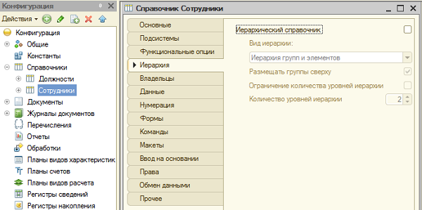

41. В окне редактирования справочника «Сотрудники» на закладке «Иерархия» укажите, что справочник иерархический. Задайте ограничение количества уровней иерархии – 2.
Это позволит на 1 уровне создать две группы «Работающие» и «Уволенные», а уже в этих группах (на 2 уровне) размещать сведения о соответствующих сотрудниках.
42. Запустите систему в режиме 1С:Предприятие.
43. Откройте справочник «Сотрудники». Создайте 2 группы:
- «Работающие»
- «Уволенные».
Для создания новых групп можно воспользоваться горячими клавишами Ctrl + F9, либо использовать пиктограмму на командной панели.
44. С помощью контекстного меню перенесите сотрудников по соответствующим группам: работающих – в группу «Работающие», уволенных – в группу «Уволенные».
45. Вернитесь в режим Конфигуратора.
Для того, чтобы при создании нового документа «Прием на работу» новый сотрудник создавался в группе «Работающие», необходимо внести правки в код процедуры ОбработкаПроведения() модуля объекта документа «Прием на работу».

Первой строкой кода будет:

Работающие = Справочники.Сотрудники.НайтиПоНаименованию("Работающие");

В этой строке переменной работающие присваивается значение – ссылку на группу «Работающие» справочника «Сотрудники». Для того, чтобы присвоить ссылку, вначале необходимо найти этот элемент по его наименованию.
Затем идет прежняя первая строка кода:

СпрСотр = Справочники.Сотрудники.СоздатьЭлемент();

После нее вставьте еще одну новую строку:

СпрСотр.Родитель = Работающие;

Здесь реквизиту Родитель присваивается ссылка на группу «Работающие».
В результате процедура ОбработкаПроведения() будет выглядеть так:
Работающие = Справочники.Сотрудники.НайтиПоНаименованию("Работающие");
СпрСотр = Справочники.Сотрудники.СоздатьЭлемент();
СпрСотр.Родитель = Работающие;
СпрСотр.Наименование = ФИО;
СпрСотр.Должность = Должность;
СпрСотр.Оклад = Оклад;
СпрСотр.ДатаПриема = ДатаПриема;
СпрСотр.Записать();

46. Запустите систему в режиме «1С:Предприятие» и убедитесь, что при создании нового документа «Прием на работу» новый сотрудник создается в группе «Работающие».
47. По аналогии внесите изменения в код процедуры ОбработкаПроведения() модуля объекта документа «Увольнение», чтобы при увольнении сотрудник перемещался в группу «Уволенные»:

Уволенные = Справочники.Сотрудники.НайтиПоНаименованию("Уволенные");
СпрСотр.Родитель = Уволенные;

В результате процедура ОбработкаПроведения() будет выглядеть так:

СпрСотр=Сотрудник.ПолучитьОбъект();
Уволенные = Справочники.Сотрудники.НайтиПоНаименованию("Уволенные");
СпрСотр.Родитель = Уволенные;
СпрСотр.ДатаУвольнения=ДатаУвольнения;
СпрСотр.Записать();

48. Если необходимо реализовать проверку – не был ли уже уволен выбранный сотрудник, то процедура ОбработкаПроведения() будет выглядеть так:

Процедура ОбработкаПроведения(Отказ, РежимПроведения)
СпрСотр = Сотрудник.ПолучитьОбъект();
Уволенные = Справочники.Сотрудники.НайтиПоНаименованию("Уволенные");
Если СпрСотр.Родитель <> Уволенные Тогда
СпрСотр.Родитель = Уволенные;
СпрСотр.ДатаУвольнения=ДатаУвольнения;
СпрСотр.Записать();
Иначе
Сообщить("Сотрудник "+СпрСотр +" уже уволен!!!");
Отказ = Истина; //ОТКАЗ - это параметр нашей процедуры ОбработкаПроведения()
КонецЕсли;

КонецПроцедуры

49. Запустите систему в режиме «1С:Предприятие» и убедитесь, что увольнение сотрудника выполняется корректно.

4. ПРОГРАММА ВЫПОЛНЕНИЯ РАБОТЫ

В ходе выполнения работы студенту предлагается проявить творчество в пределах варианта (под руководством преподавателя) и представить себя начальником либо владельцем некой фирмы (отдела фирмы).

Постановка задачи. Имеется некий документооборот, который следует автоматизировать с помощью системы «1С:Предприятие».

Необходимо определить:
- деятельность фирмы, отдела фирмы;
- хранение какой информации необходимо организовать;
- связи документов (аналогично примеру);
- возможность получения какой информации необходима.

- На основе указанных выше требований необходимо создать таблицу отношений и организовать хранение информации. Создать в конфигураторе справочники и документы (согласно варианту).
- В режиме «1С:Предприятие»:
- создать несколько справочников и заполнить их;
- создать несколько документов, заполнить их и провести.

Примечание: организуйте документооборот таким образом, чтобы пользователю было удобно работать с программой и не приходилось вводить информацию дважды.

Выполнение задания подразумевает продолжение ЛР №1 (см.Приложение А).

5. СОДЕРЖАНИЕ ОТЧЕТА

  - Цель работы.
  - Описание предметной области.
  - Описание процесса создания объектов конфигурации.
  - Скриншоты созданных и заполненных справочников и документов (режим «1С:Предприятие»).
5. Выводы.

6. КОНТРОЛЬНЫЕ ВОПРОСЫ

    - Что представляет собой объект конфигурации?
    - Какие группы объектов конфигурации Вы знаете?
    - Где представлены все объекты конфигурации?
    - Какие объекты относятся к объектным типам данных?
    - Какие объекты относятся к необъектным типам данных?
    - Что произойдет при удалении какого-либо объекта из системы?
    - Что произойдет при удалении записи из системы?
    - Перечислите существующие подходы к работе с данными. В чем их отличие?
    - Для чего предназначен объект конфигурации «Справочник»?
    - Каковы характерные особенности справочника?
    - Для чего используются реквизиты и табличные части справочника?
    - Зачем нужны иерархические справочники, и что такое родитель?
    - Зачем нужны подчиненные справочники, и что такое владелец?
    - Какие основные формы существуют у справочника?
    - Что такое предопределенные элементы?
    - Чем с точки зрения конфигурации отличаются обычные элементы справочника от предопределенных элементов?
    - Как создать объект конфигурации «Справочник» и описать его структуру?
    - Как задать синоним стандартного реквизита?
    - Как добавить новые элементы в справочник?
    - Как создать группу справочника?
    - Как переместить элементы из одной группы справочника в другую?
    - Какие стандартные реквизиты имеет справочник?
    - Перечислите объекты встроенного языка для работы с объектом Справочник.
    - Для чего предназначен объект конфигурации «Документ»?
    - Какими характерными особенностями обладает документ?
    - Для чего предназначены реквизиты и табличные части документа?
    - Какие существуют основные формы документа?
    - Что такое проведение документа?
    - Как создать объект конфигурации «Документ» и описать его основную структуру?
    - Как создать новый документ и заполнить его данными?
    - Перечислите объекты встроенного языка для работы с объектом Документ.

БИБЛИОГРАФИЧЕСКИЙ СПИСОК

- М.Г. Радченко, Е.Ю. Хрусталева «1С:Предприятие 8.3. Практическое пособие разработчика. Примеры и типовые приемы» (ISBN 978-5-9677-2041-3), М.: ООО «1С-Паблишинг», 2013. Электронный аналог печатного издания.
- Ажеронок В. А., Габец А. П., Гончаров Д. И., Козырев Д. В., Кухлевский Д. С., Островерх А. В., Радченко М. Г., Хрусталева Е. Ю. Под редакцией М. Г. Радченко. "Профессиональная разработка в системе 1С:Предприятие 8" (второе издание). Том 1. М.: ООО «1С-Паблишинг», 2012. Электронная версия книги.
- Работа с базой данных. Режим доступа: http://v8.1c.ru/overview/Term_000000641.htm?printversion=1
- Понятие класса и объекта. Режим доступа: http://курсы-по-1с.рф/articles/понятие-класса-и-объекта/
- Справочники в 1С. Режим доступа: http://programmist1s.ru/spravochniki-1s-8/
- Основные объекты конфигурации в 1С: Предприятие 8.2. Режим доступа: http://1c-uroki.ru/articles/node/368
- Язык 1С: Справочники. Режим доступа: http://1c-uroki.ru/articles/lang_1C_spravochniki
- Документ. Режим доступа: http://v8.1c.ru/overview/Term_000000169.htm
- Справочник. Режим доступа: http://v8.1c.ru/overview/Term_000000168.htm
- Документы 1С - Общее описание. Режим доступа: http://1c-programist.ru/stati/dokumenty-1s-obschee-opisanie.html
- Документы в 1С 8.3 (8.2). Режим доступа: http://programmist1s.ru/dokumentyi-v-1s/
- Пошаговый пример разработки конфигурации в 1С 8.3. Режим доступа: http://1c-uroki.ru/articles/pochagoviy_primer_1C_8.3.3
- Пошаговый пример разработки конфигурации в 1С 8.2 (1 часть). Режим доступа: http://1c-uroki.ru/articles/pochagoviy_primer_1C_8.2
- Пошаговый пример разработки конфигурации в 1С 8.2 (2 часть). Режим доступа: http://1c-uroki.ru/articles/pochagoviy_primer_1C_8.2_2
- Изучаем 1С Предприятие 8.3 на примере построения простой конфигурации. Режим доступа: http://infostart.ru/public/276629/

ПРИЛОЖЕНИЕ А

Таблица 1 - Варианты заданий
№  варианта | Наименование  предметной области | Подсистема справочников |  | Подсистема документов |  | Пользователи
№  варианта | Наименование  предметной области | Наименование подсистем | Наименование  справочников | Наименование подсистем | Наименование  документов | Доступные  роли | Наименование пользователя
1 | Управление прайс-листами | Товары,  Ценообразование | Товары  Типы цен  Поставщики | Ценовая  политика | Установка цен | Администратор | Администратор
 |  |  |  |  |  | Менеджер по закупкам | ФИО студента
2 | Взаиморасчеты | Номенклатура и контрагенты | Клиенты  Услуги | Покупки  и продажи | Договор  Оказание услуг | Администратор | Администратор
 |  |  |  |  |  | Менеджер  торгового направления | ФИО студента
3 | Товарооборот | Номенклатура | Товары  Характеристики | Продажи | Реализация  товаров | Администратор | Администратор
 |  |  |  |  |  | Менеджер по продажам | ФИО студента
4 | Управление  проектами | Проекты, Ресурсы | Проекты  Этапы  Сотрудники | Учет рабочего времени | Отчет о работе | Администратор | Администратор
 |  |  |  |  |  | Руководитель подразделения | ФИО студента
5 | Управление персоналом | Структура  предприятия,  Кадры | Организации  Подразделения  Сотрудники | Учет кадровой информации | Прием на работу  Штатное расписание | Администратор | Администратор
 |  |  |  |  |  | Инспектор по кадрам | ФИО студента
6 | Транспортные  услуги | Ресурсы  предприятия | Водители  Грузчики  Транспорт | Доставка  товаров | Заказ клиента  Наряд  на доставку | Администратор | Администратор
 |  |  |  |  |  | Диспетчер службы доставки | ФИО студента
7 | Активы предприятия | Внеоборотные активы | Виды оборудования  Цеха | Учет  оборудования | Ввод  в эксплуатацию  Перемещение оборудования | Администратор | Администратор
 |  |  |  |  |  | Бухгалтер | ФИО студента
8 | Управление производством | Номенклатура | Продукция  Материалы  Спецификации | Производство | Требование-накладная  Отчет за смену | Администратор | Администратор
 |  |  |  |  |  | Контроллер ОТК | ФИО студента
9 | Управление  торговлей | Номенклатура и склад | Товары на складе  Единицы измерения | Покупки  и продажи | Поступление товаров  Реализация товаров | Администратор | Администратор
 |  |  |  |  |  | Заведующий складом | ФИО студента
10 | Корпоративная мобильная связь | Контактная информация | Телефоны  Сотрудники | Учет мобильной связи | Отчет о мобильной связи | Администратор | Администратор
 |  |  |  |  |  | Главный бухгалтер | ФИО студента
11 | Интернет услуги | Нормативно-справочная информация | Абоненты  Сотрудники | Подключения | Акт подключения услуг  Отчет о предоставлении услуг | Администратор | Администратор
 |  |  |  |  |  | Мастер технической поддержки и подключений | ФИО студента
12 | Предоставление рекламных услуг | Номенклатура и контрагенты | Рекламные агентства  Продукты  Клиенты | Отчеты | Отчет о предоставлении услуг | Администратор | Администратор
 |  |  |  |  |  | Менеджер по рекламе | ФИО студента
13 | Оплата труда на предприятии | Зарплата и персонал | Сотрудники  Тарифные ставки | Расчет заработной платы | Начисление заработной платы  Выплата заработной платы | Администратор | Администратор
 |  |  |  |  |  | Бухгалтер расчетного отдела | ФИО студента
14 | Использование коммунальных услуг | Нормативно-справочная информация | Жилой фонд  Услуги | Учет услуг | Оплата услуг  Отчет об использовании | Администратор | Администратор
 |  |  |  |  |  | Бухгалтер-кассир | ФИО студента

